3 września 2020 r.

Dwuipółtysięczna Grand California wyjechała z polskiej fabryki Volkswagena
- Z taśmy produkcyjnej fabryki Volkswagena w Białężycach
k. Wrześni zjechała Grand California z numerem 2500
- Samochód trafi do indywidualnego klienta w Niemczech
- Dyrektor zakładu w Białężycach Stefanie Hegels podkreśla: „Nasza fabryka jest jedyną w Grupie Volkswagen produkującą model Grand California”
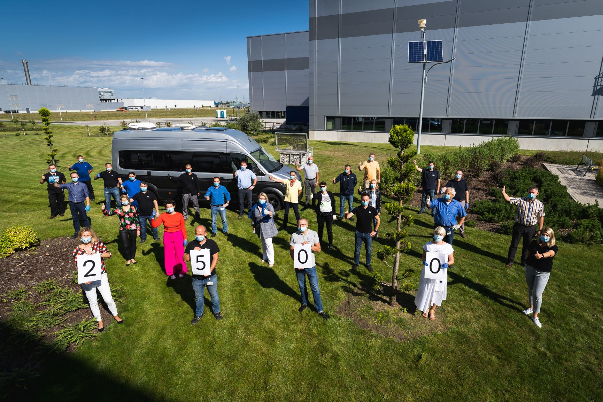
Poznań/Września, 3 września 2020 r. Dziś z hal produkcyjnych fabryki Volkswagena w Białężycach
k. Wrześni wyjechała dwuipółtysięczna Grand California. Seryjna produkcja tego komfortowego kampera rozpoczęła się w polskich zakładach Volkswagena wiosną ubiegłego roku. Produkcja bazującej na modelu Crafter Grand Californii od tego czasu dynamicznie przyspiesza – przypomnijmy, że tysięczny egzemplarz tego modelu wyjechał z fabryki w listopadzie ubiegłego roku.
Grand California, która otrzymała numer 2500, zamówiona została przez indywidualnego klienta z Niemiec. Wyposażono ją w wysokoprężny silnik 2.0 TDI o mocy 130 kW i w ośmiobiegową, automatyczną skrzynię biegów. Wybrany przez klienta kolor lakieru nadwozia to srebrno – szary. Ponadto na pokładzie tego egzemplarza znaleźć można instalację i sprzęt do odbioru telewizji satelitarnej, postojową klimatyzację funkcjonującą po podłączeniu jej do źródła 230 V, montowane na dachu panele słoneczne, punkt dostępu do internetu – hotspot oraz system Discovery Media z ośmiocalowym ekranem dotykowym.
„Nasza fabryka jest jedyną w Grupie Volkswagen produkującą model Grand California” – mówi Stefanie Hegels, dyrektor fabryki. „Z dumą obserwujemy, jak jego produkcja dynamicznie się zwiększa. Zakład w Białężycach znany jest w całej Grupie Volkswagen z tego, że wykonuje zabudowy specjalne, zgodne z indywidualnymi potrzebami klienta. W tej chwili blisko ¼ naszej produkcji stanowią takie właśnie pojazdy, a najnowsza Grand California jest tego najlepszym przykładem.”
W ubiegłym roku na potrzeby produkcji Grand Californii, w obszarze zabudów specjalnych Customized Solution powstała dedykowana linia montażowa. Produkcja liniowa obejmuje montaż dachu, modyfikacje karoserii oraz montaż końcowy elementów wyposażenia. Auto poddawane jest także testom szczelności w kabinie zraszania oraz pełnej kontroli jakościowej po skończonej zabudowie.
Czas montażu wyposażenia w przypadku egzemplarza z numerem 2500 wyniósł 24 roboczogodziny, a każdy pojazd to blisko 1000 specjalnych części do zabudowy. Samochód wyposażany jest m.in. w kuchnię z kuchenką gazową, zlewozmywakiem i lodówką, ogrzewanie wnętrza i podgrzewanie wody, łazienkę z prysznicem i toaletą oraz zbiornik na czystą i brudną wodę.
Model Grand California oferowany jest w dwóch wersjach 600 i 680. Wersja 600, w odróżnieniu do wersji 680, wyposażona jest dodatkowo
w panoramiczny dach, pod którym znajduje się drugie łóżko, idealne dla dzieci. Przestronne wnętrze Grand Californii i wbudowane ogrzewanie postojowe, pozwalają na komfortową podróż bez względu na pogodę.
Głównymi rynkami zbytu dla Grand Californii są: Niemcy, Hiszpania i Wielka Brytania. Polska znajduje się na dobrym, piątym miejscu jeśli chodzi
o sprzedaż tego modelu, wyprzedzając np. Szwecję, Francję czy Włochy.
Grand California powstała na bazie modelu Crafter, który zyskał już uznanie klientów na całym świecie otrzymując tytuł "International Van of the Year 2017” oraz „Green Van of the Year 2018“ przyznawany najbardziej ekologicznym samochodom użytkowym w swojej klasie. Model Grand California jest seryjnie wyposażony w system automatycznego hamowania po kolizji oraz elektromechaniczny układ wspomagania kierownicy idealnie sprawdzający się podczas długich podróży.

Kontakt:
Patrycja Kasprzyk
Rzecznik Prasowy
Komunikacja i Compliance

Volkswagen Poznań Sp. z o.o.
Fabryka Samochodów Dostawczych
i Komponentów
tel:. +48 696 443 929
Patrycja.Kasprzyk@vw-poznan.pl
O Volkswagen Poznań
Volkswagen Poznań to dziś największy producent samochodów w Polsce oraz największy pracodawca w Wielkopolsce zatrudniający w 4 zakładach zlokalizowanych w Poznaniu, Swarzędzu i we Wrześni 11 000 osób. W 2019 roku zakłady opuściło łącznie 266 127 samochodów dostawczych, modeli VW Caddy, VW Transporter, VW Crafter oraz samochodów marki MAN TGE, w tym także samochody elektryczne. Do Volkswagen Poznań należy także Odlewnia, która miniony rok zamknęła wynikiem 4,2 mln wyprodukowanych komponentów aluminiowych - głowic cylindrowych, obudów przekładni kierowniczych, elementów zawieszenia oraz obudów sprzęgła. We wrześniu 2019 roku odlewnia rozpoczęła seryjną produkcję obudowy przekładni dla modułowej platformy MEB samochodów z napędem elektrycznym, To pierwszy komponent z portfolio poznańskiej odlewni z przeznaczeniem do zabudowy w elektrycznym modelu VW ID.3.

